# 静态路由和动态路由

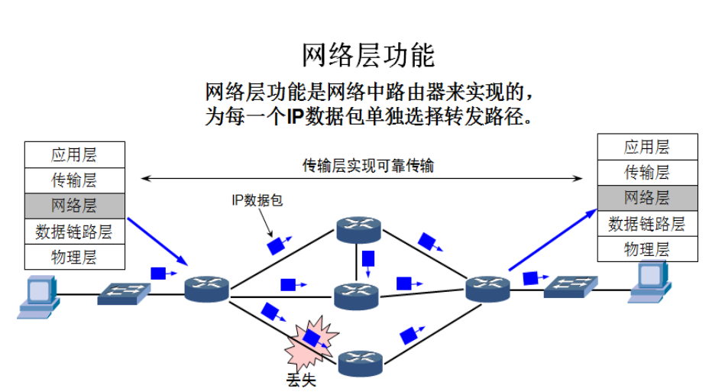

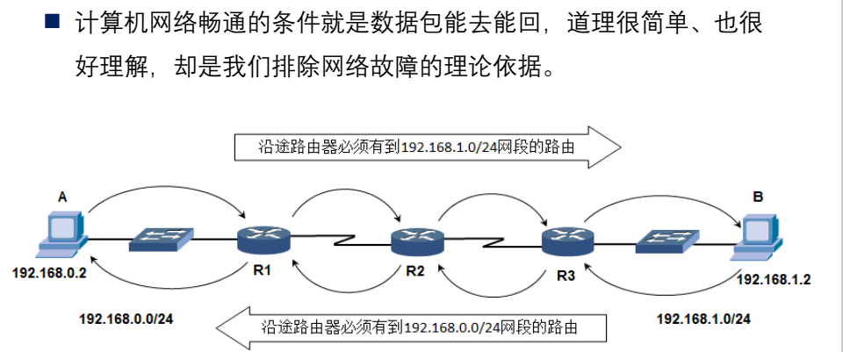



MAC地址：用于局域网中不同设备之间的跳转条件，不同的MAC地址代表不同的计算机

IP地址：用于广域网中路由器之间的跳转条件，不同IP网段

1.路由表的添加（需要经过多个路由的情况）

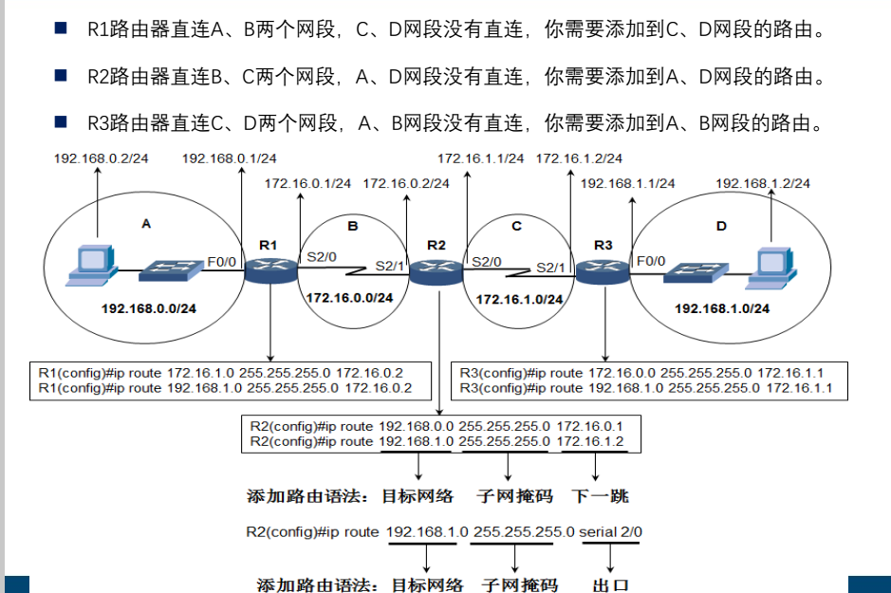

多个路由器之间要互相跳，要把这些中间经过的网段全部放到路由表中，并且记录下一跳

也就是说，如果想实现全网络通信，每一个路由都必须知道所有的网段的地址，并知道到目标网段下一跳是谁？

2.点到点的添加(路由器与路由器之间可以这么写)

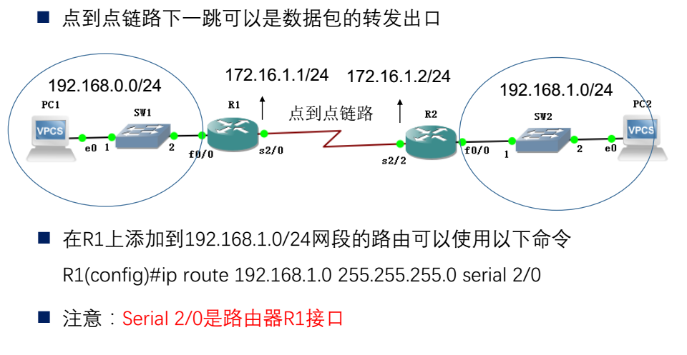

总结：

直连的网段不需要添加，系统管理员需要添加没有直连的网段

总结：无论是局域网，还是广域网中的计算机之间的通信，最终都表现为将数据包从某种形式的链路上的初始节点出发，从一个节点传递到另一个节点，最终传送到目的节点。数据包在这些节点之间的移动都是由ARP（Address Resolution Protocol：地址解析协议）负责将IP地址映射到MAC地址上来完成的。

例如计算机A和同一网段的计算机B通信，计算机A在网络层加上源IP地址和目标IP地址之后，通过网卡要加上源MAC地址和目标MAC地址，但这个就难？只能通过ARP来找到B计算机必须经过的交换机节点的MAC地址，然后将网卡MAC地址------->交换机MAC地址,

交换机再去APR，去找到计算机B的MAC地址，然后交换机通过自己的MAC地址表，找到对应的接口，从而找到计算机B

假设网络上要将一个数据包（名为PAC）由北京的一台主机（名称为A，IP地址为IP_A，MAC地址为MAC_A）发送到华盛顿的一台主机（名称为B，IP地址为IP_B，MAC地址为MAC_B）。这两台主机之间不可能是直接连接起来的，因而数据包在传递时必然要经过许多中间节点（如路由器，服务器等等），我们假定在传输过程中要经过C1、C2、C3（其MAC地址分别为M1，M2，M3）三个节点。A在将PAC发出之前，先发送一个ARP请求，找到其要到达IP_B所必须经历的第一个中间节点C1的MAC地址M1，然后在其数据包中封装（Encapsulation）这些地址：IP_A、IP_B，MAC_A和M1。当PAC传到C1后，再由ARP根据其目的IP地址IP_B，找到其要经历的第二个中间节点C2的MAC地址M2，然后再将带有M2的数据包传送到C2。如此类推，直到最后找到带有IP地址为IP_B的B主机的地址MAC_B，最终传送给主机B。在传输过程中，IP_A、IP_B和MAC_A不变，而中间节点的MAC地址通过ARP在不断改变（M1，M2，M3），直至目的地址MAC_B

通过路由汇总和默认路由来简化路由表，静态路由要手动添加

不汇总的路由

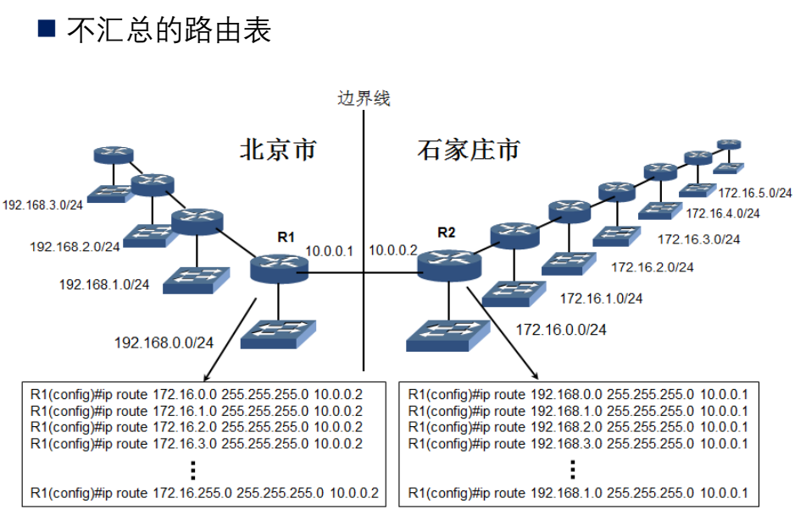

汇总的路由

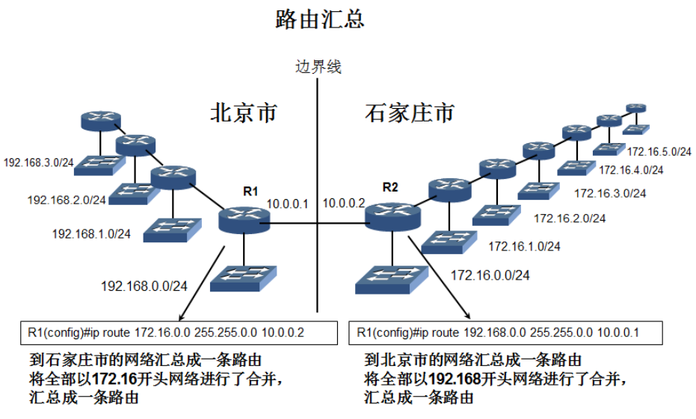

凡是172.16开头的都跳转到10.0.0.2

凡是192.168开头的都跳到10.0.0.1

前提条件：把某个区域的网段分配成连续的网段地址，才可以使用这种。

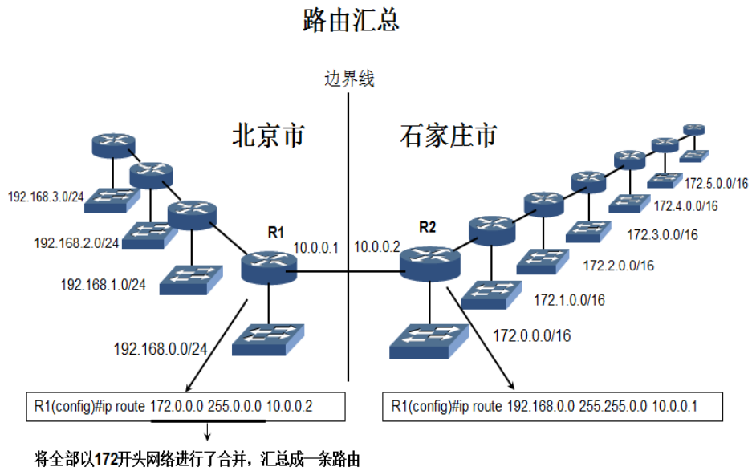

这又是一种情况，将所有的172的都合并了。

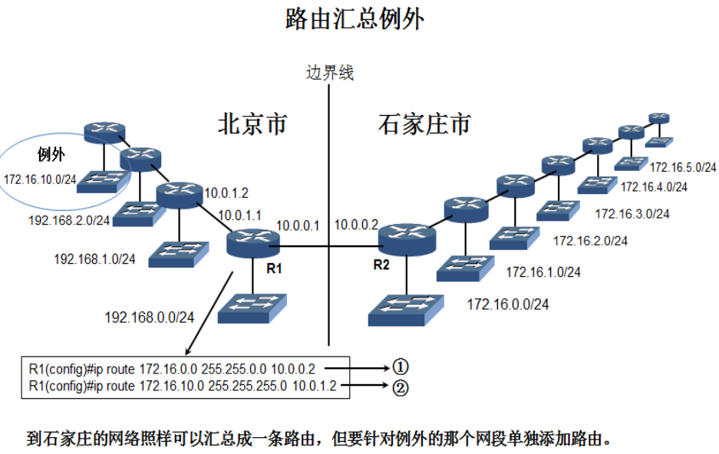



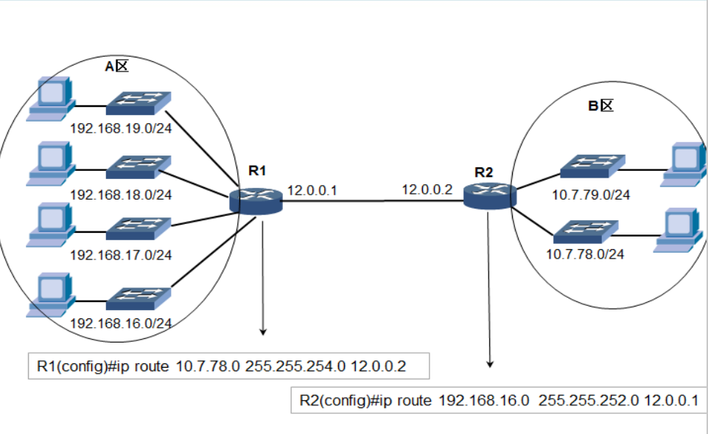

打破原有的A类、B类、C类这种限制

注意子网掩码的变化，合并一个网段，子网掩码往前移一位，四个网段，子网掩码往前移两位。。。。。

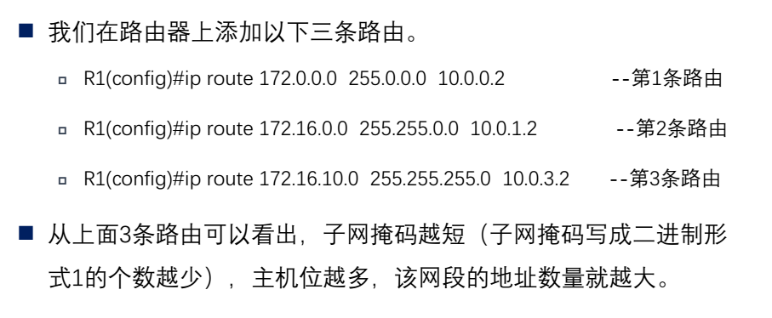

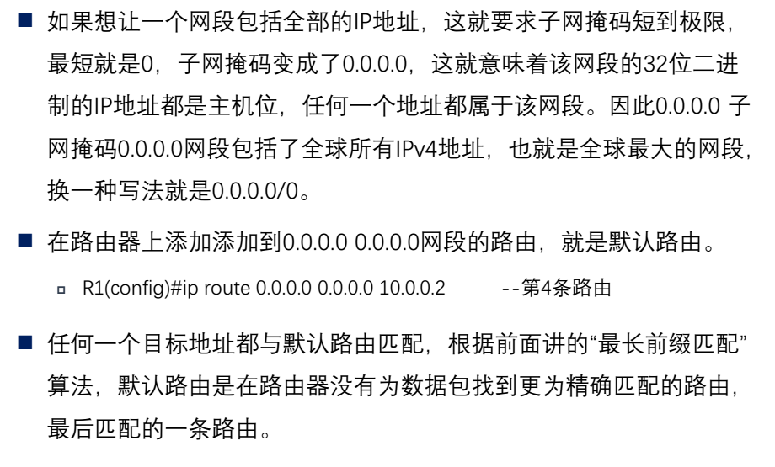

这样，内网的计算机可以将默认路由作为接入internet的路由器地址

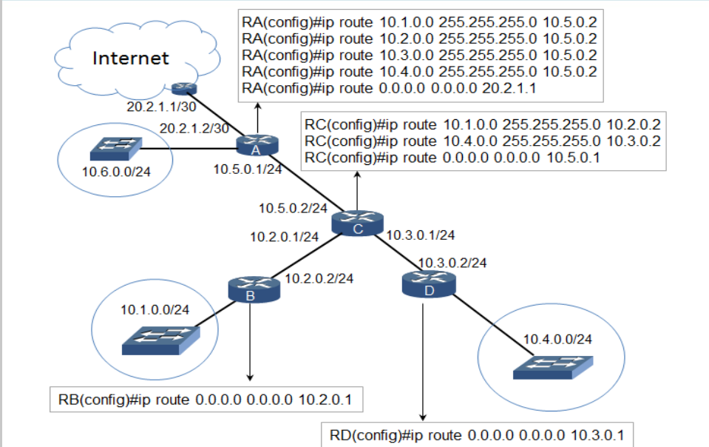

这样，我们也可以不用写那么多的路由表了

对于末端的路由器B来讲，无论他是访问哪个网段，都要经过C路由器，所以，可以选择在B路由器上设置一个C路由的地址作为默认路由地址就可以了。

路由器D来讲的话，也是只需要添加一个C路由器的地址就可以了。

路由器C来讲的话，它只需要添加到B和D网段的地址以及将A设置为默认路由即可。

A路由器也可以进行精简

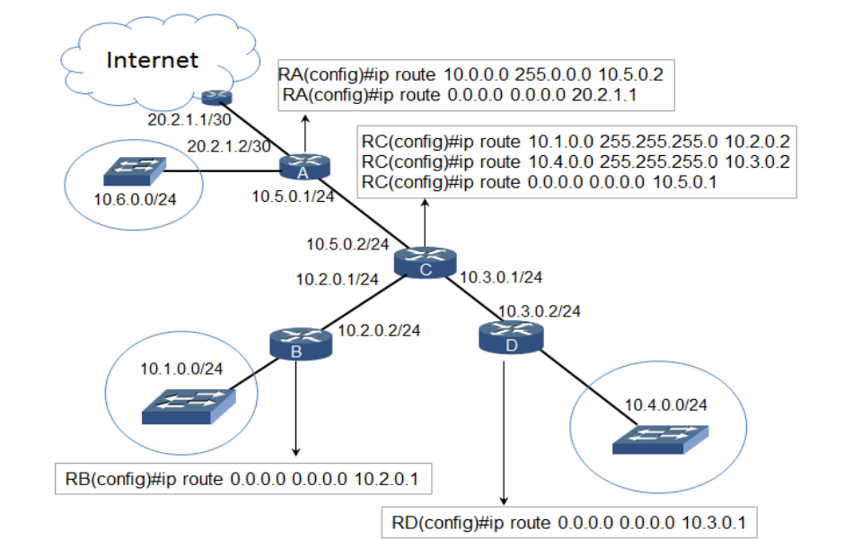

直接让C路由器干活，因为C知道应该怎么走。。。。

也可以让默认路由代表大多数的网段

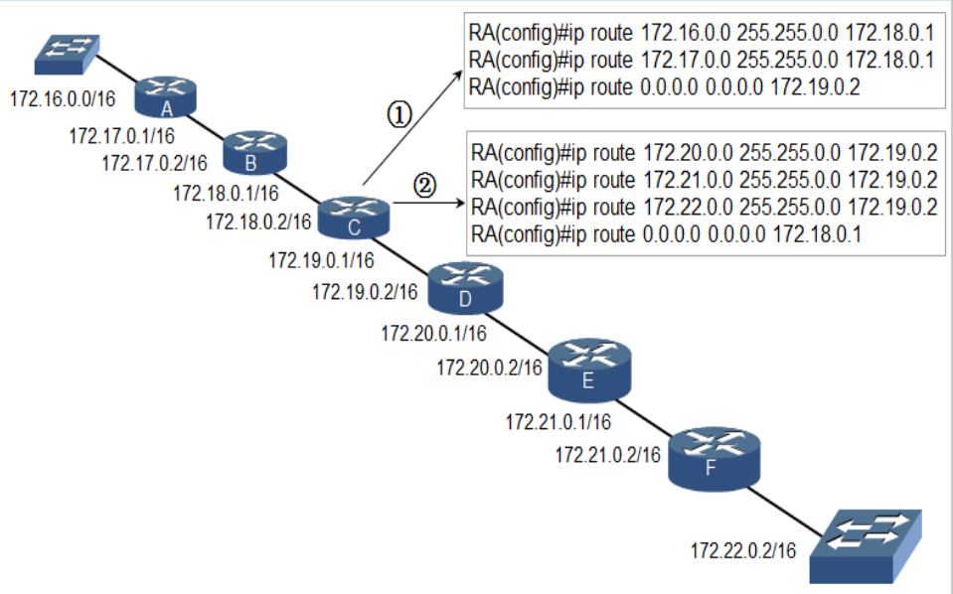

这样路由器C知道往回怎么走，往前怎么走就OK了。。。

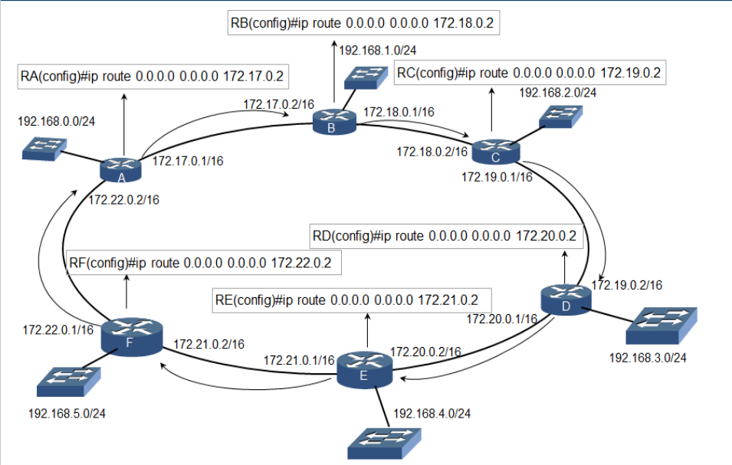

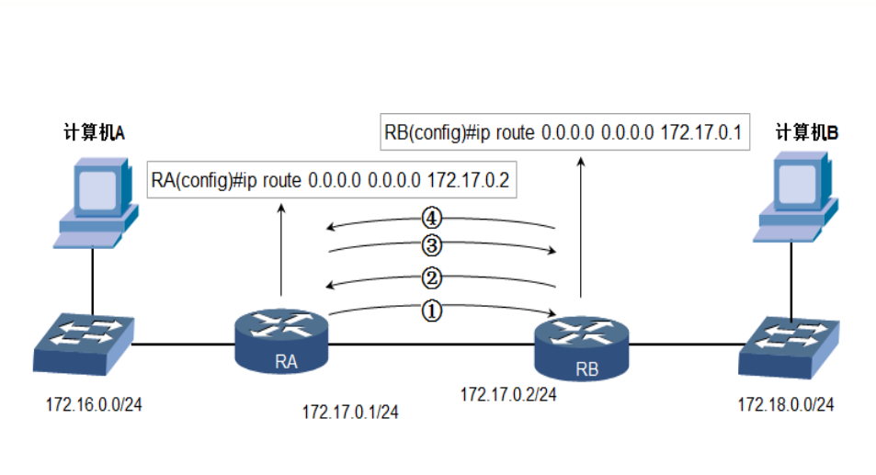

如果你去PING一个根本不存在的网段地址，那么会造成上述问题，请求会来回的发来发去

INTERNET上的真实路由表应该是什么样子的？

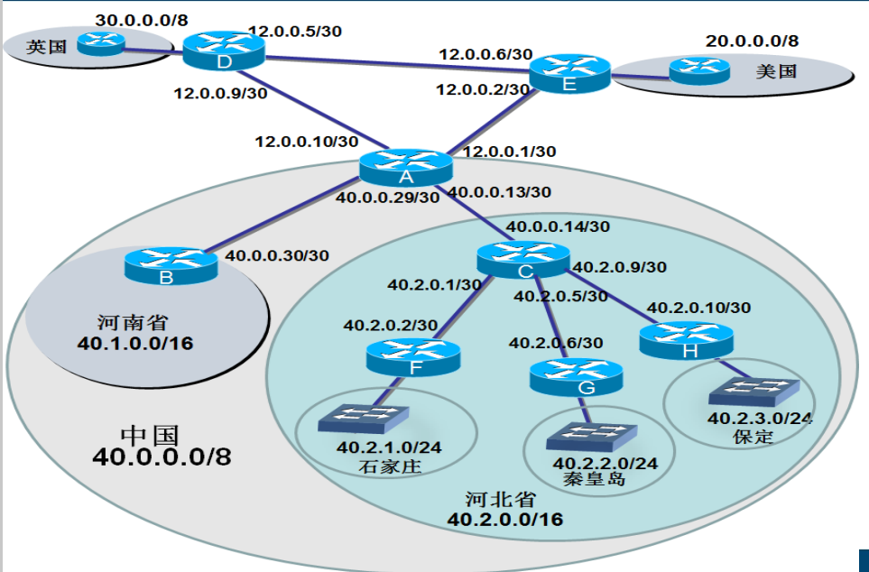

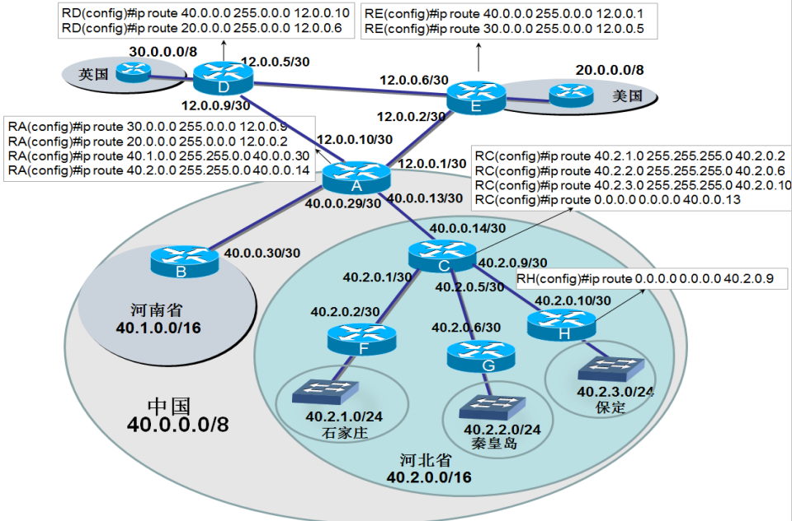

Window下的默认网关其实就是默认路由

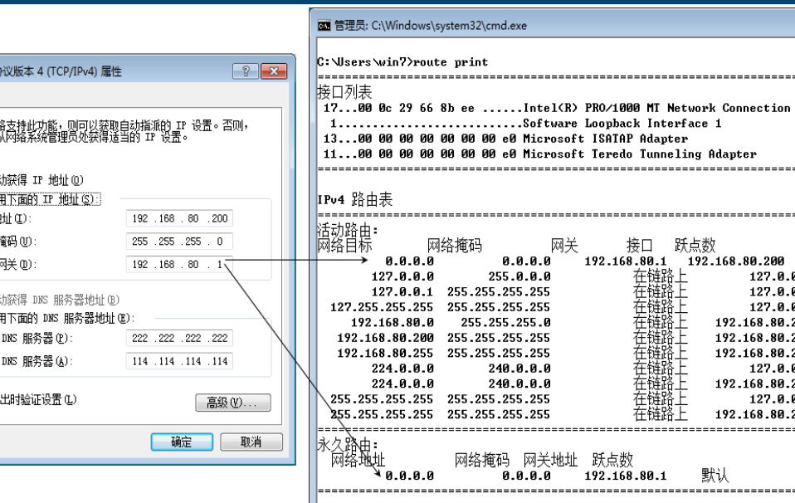

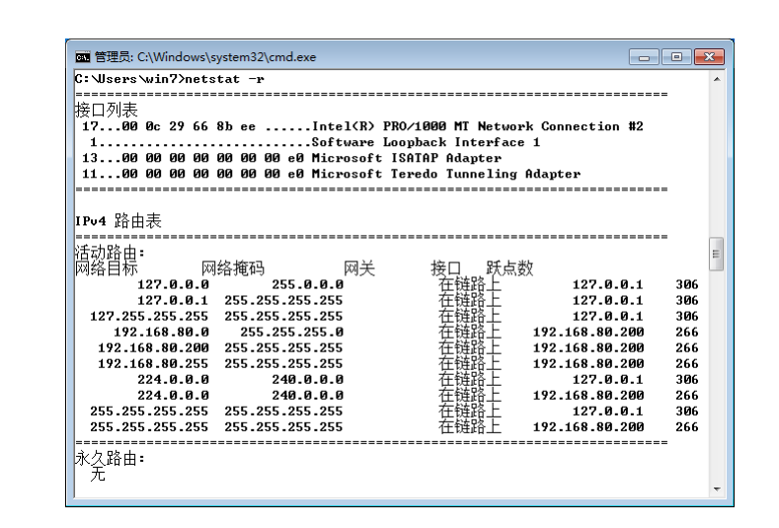

添加默认路由

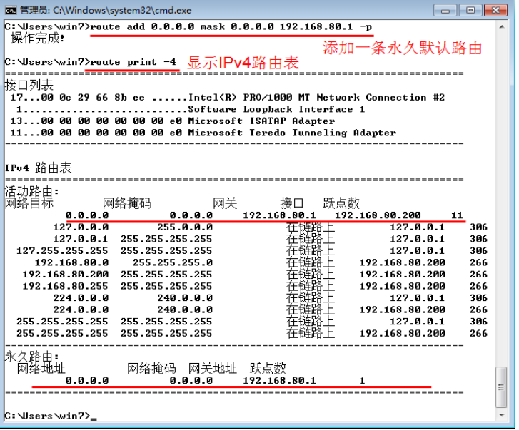

跟设置网关的效果是一样的，所以就可以证明默认网关=默认路由，通常是连接互联网的地址。

当然了，你也可以添加到某个网段的路由应该怎么走

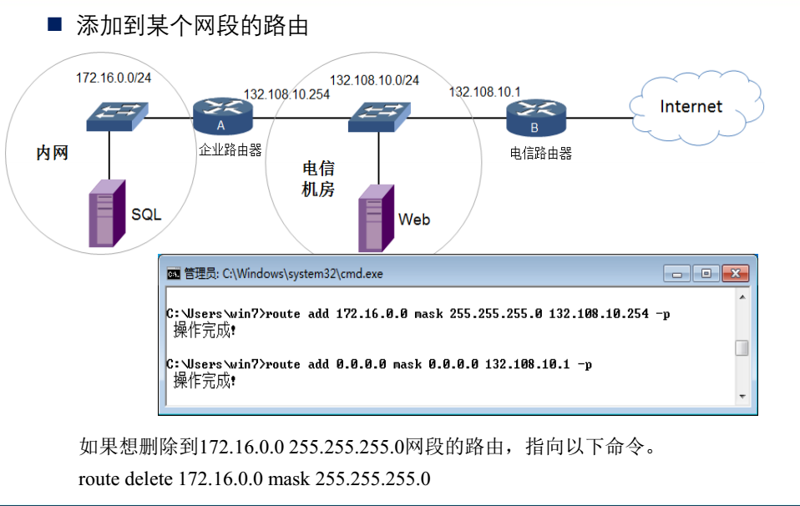

静态路由适合比较小的网络，路由不会动态的变化，适应多种网络变化情况

RIP协议----动态路由协议

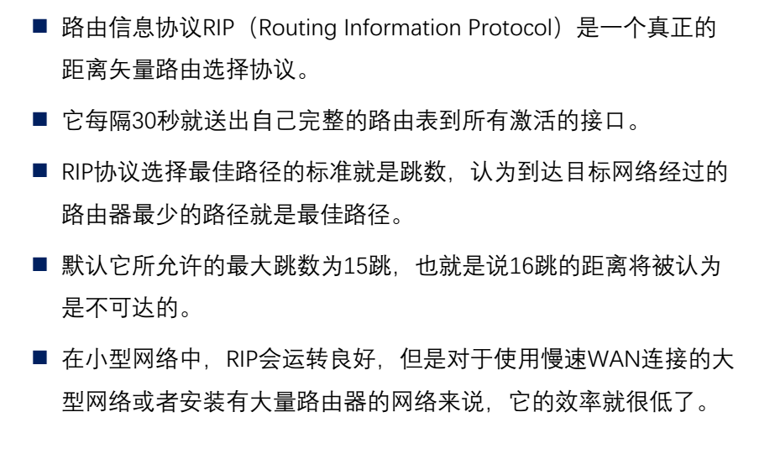

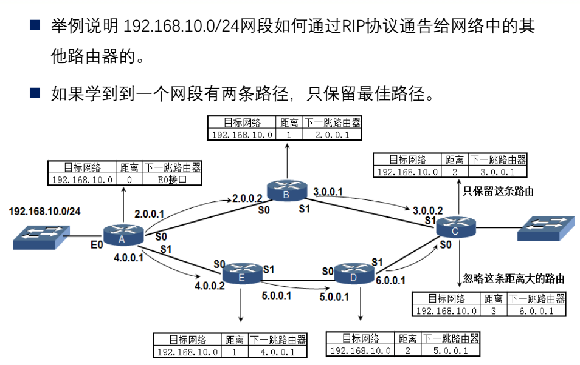

来过的路由都会相应的记录下来，保留最佳路径。

每隔30S更新路由信息。。。。最大跳数15跳，适合比较小的网络...

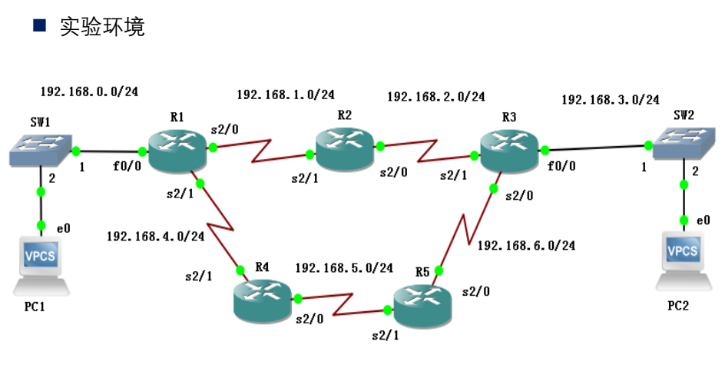

如何在路由器中配置动态路由

需要配置每个路由器直接连接的网段的地址，使用network就可以了。

R1: 192.168.0.0 192.168.4.0 192.168.1.0

R2:192.168.1.0 192.168.2.0

R3:192.168.2.0 192.168.3.0 192.168.6.0

R4:192.168.4.0 192.168.5.0

R5:192.168.5.0 192.168.6.0

network只需要配置每个路由器直连的网段即可。

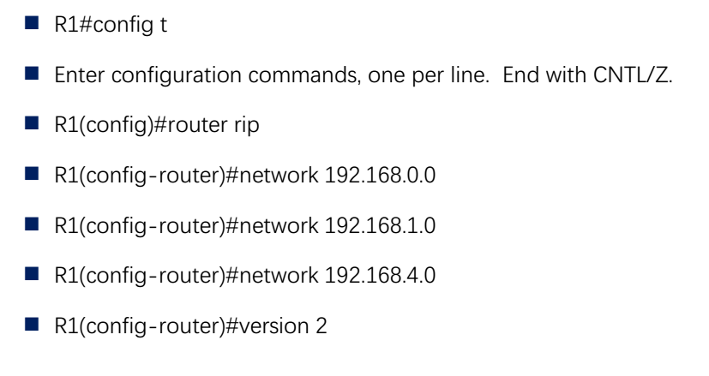

Network说明哪些网段需要参与到RIP协议的配置中来

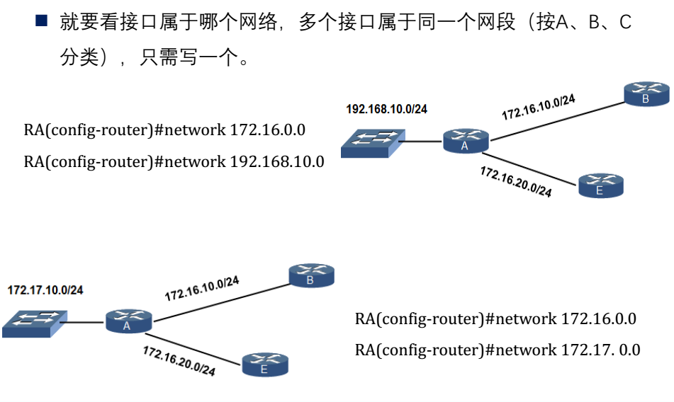

这时候你去查看下路由表

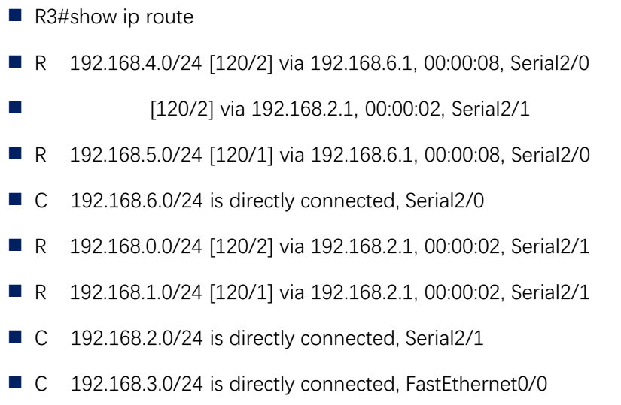

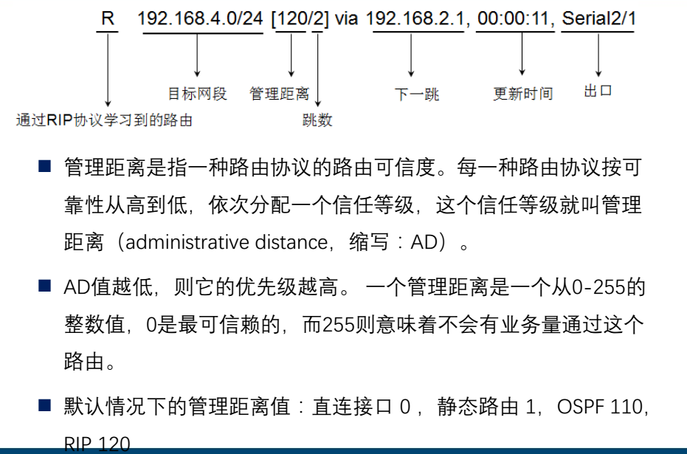

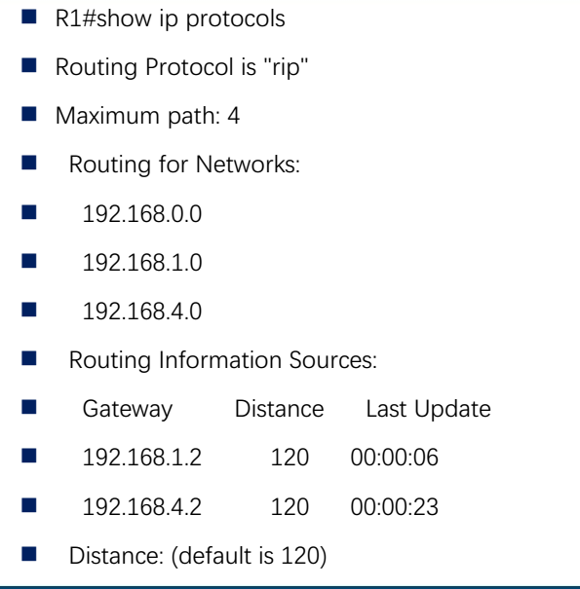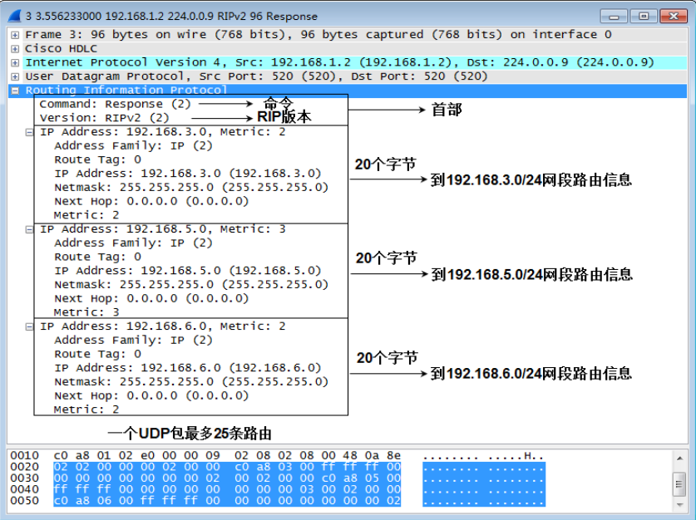

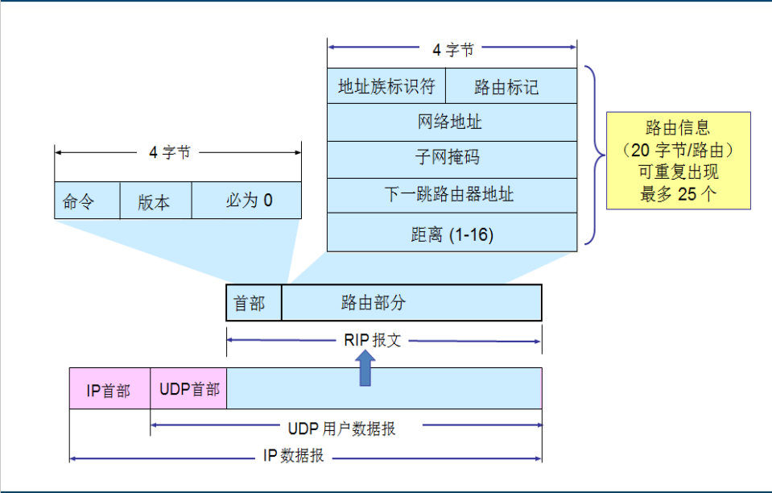

在路由器上查看路由器的协议RIP情况

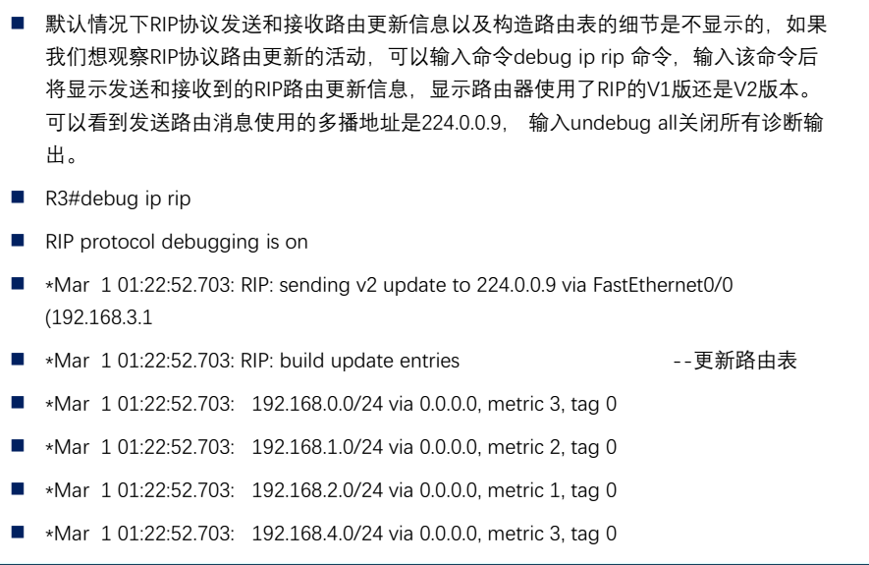

OSPF协议

